МИНИСТЕРСТВО НАУКИ И ВЫСШЕГО ОБРАЗОВАНИЯ   
РОССИЙСКОЙ ФЕДЕРАЦИИ

ФЕДЕРАЛЬНОЕ ГОСУДАРСТВЕННОЕ БЮДЖЕТНОЕ ОБРАЗОВАТЕЛЬНОЕ УЧРЕЖДЕНИЕ ВЫСШЕГО ОБРАЗОВАНИЯ

**«БЕЛГОРОДСКИЙ ГОСУДАРСТВЕННЫЙ**

**ТЕХНОЛОГИЧЕСКИЙ УНИВЕРСИТЕТ им. В. Г. ШУХОВА»**

**(БГТУ им. В.Г. Шухова)**

Кафедра программного обеспечения вычислительной техники и автоматизированных систем

Лабораторная работа №2

тема: «Простейшие однослойные нейрокомпьютерные сети.

Использование правила Хэбба.»

Выполнил: ст. группы МИВТ-221

Харитонов Сергей Дмитриевич

Белгород 2022 г.

**Лабораторная работа №2**

**Простейшие однослойные нейрокомпьютерные сети.   
Использование правила Хэбба.**

**Цель работы:** закрепление теоретических знаний, получение практических навыков использования однослойной нейрокомпьютерной сети, обученной на основе правила Хэбба.

Экранные копии образов для обучения

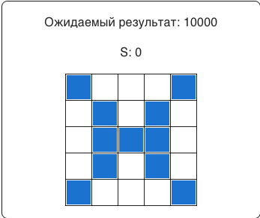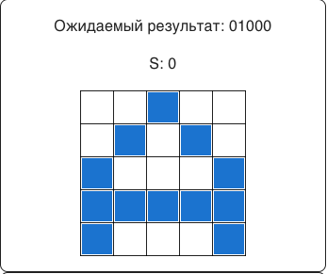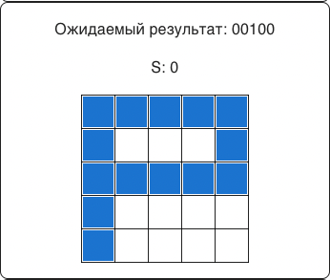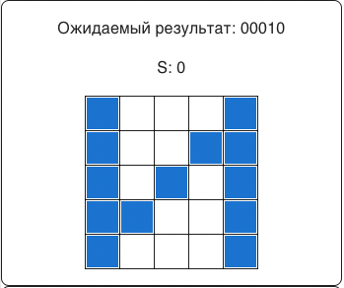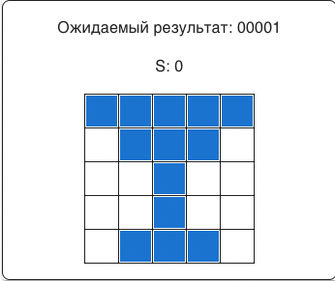

Результаты обучения

Пошаговое исследование функций активации

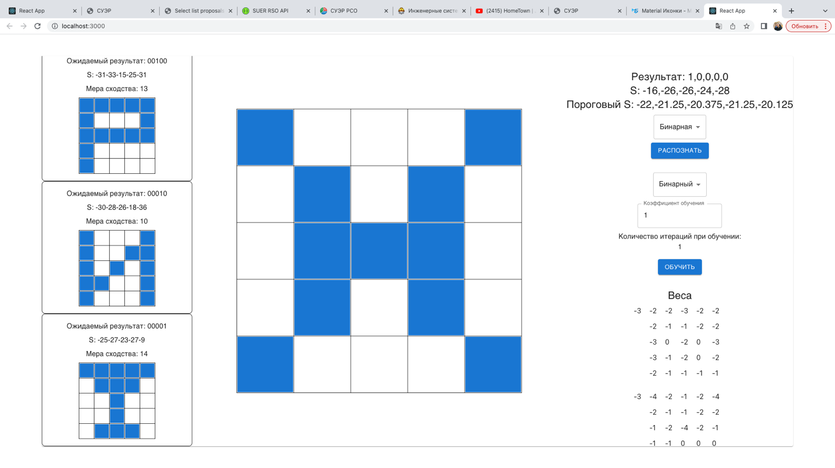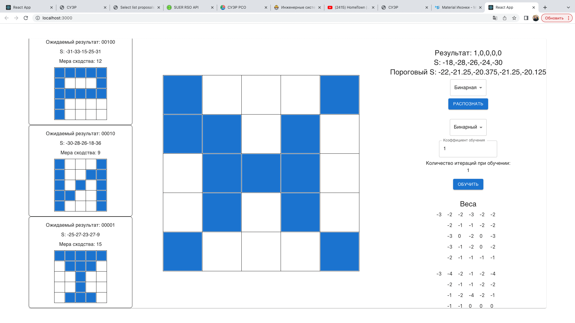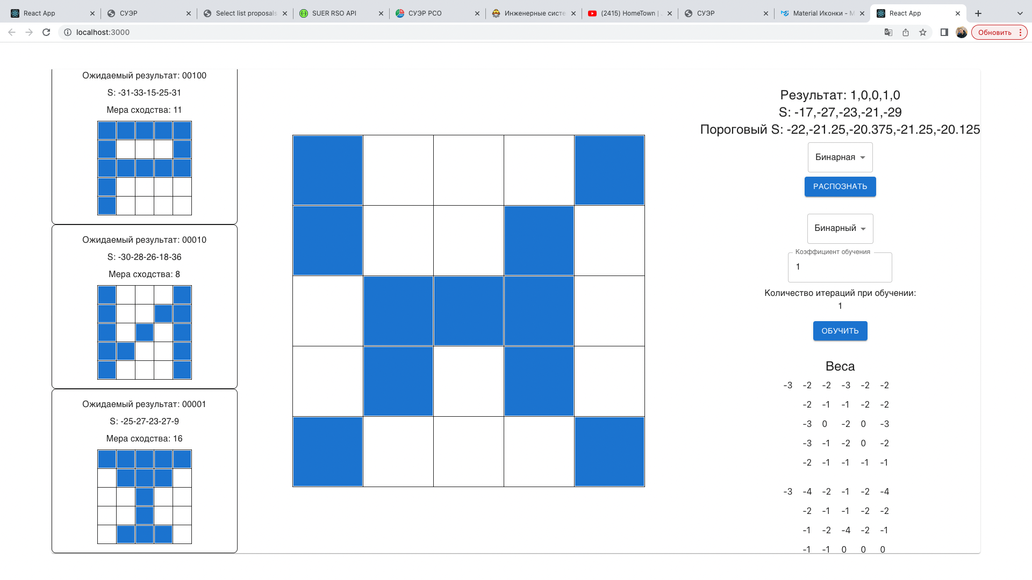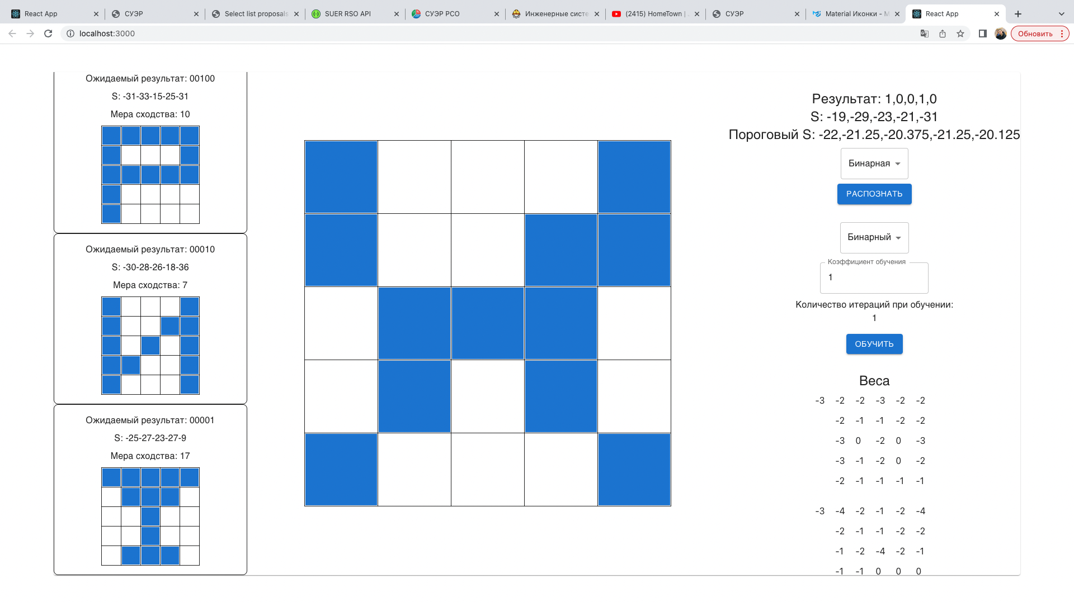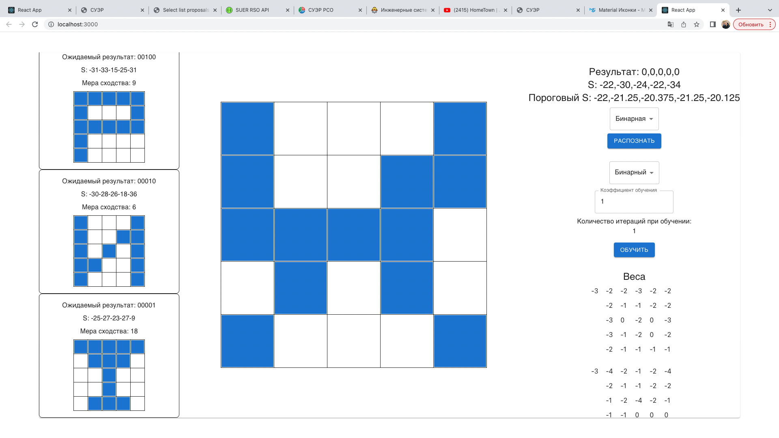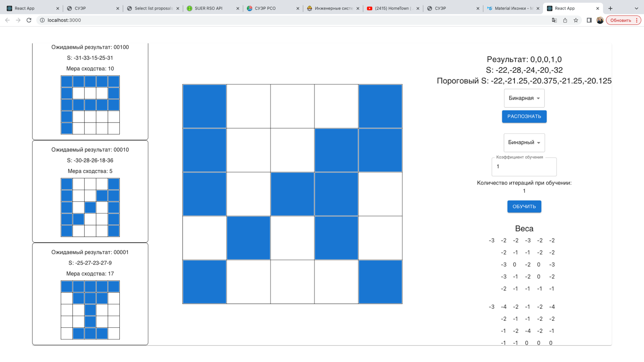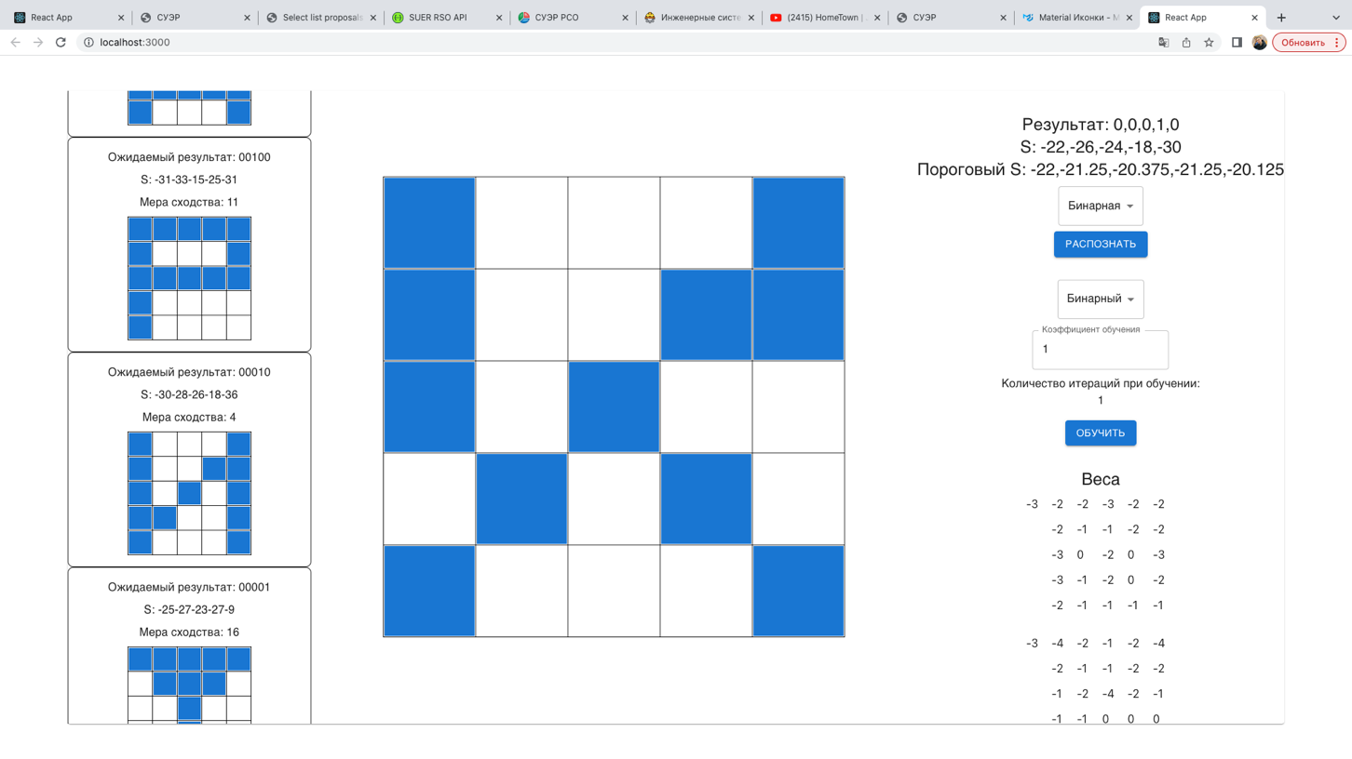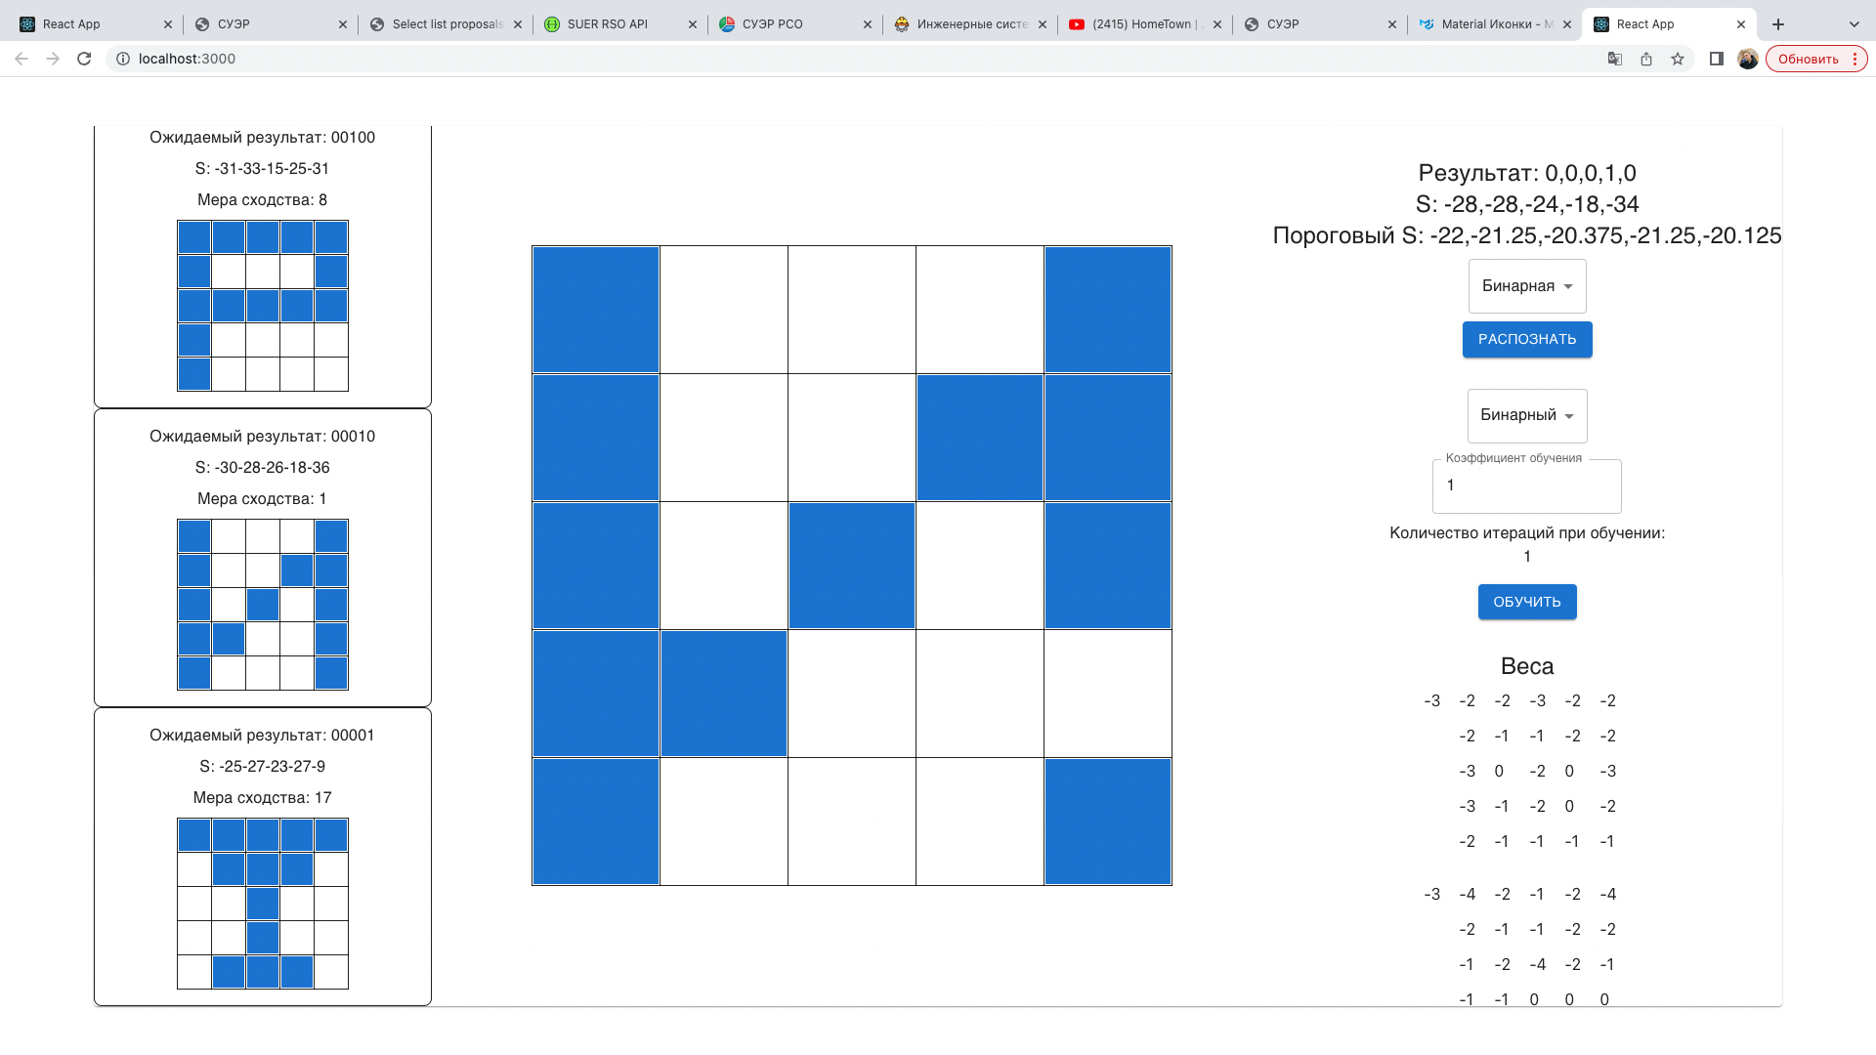

Результаты исследования

|  |  |  |  |  |  |  |  |  |  |  |  |  |  |  |
| --- | --- | --- | --- | --- | --- | --- | --- | --- | --- | --- | --- | --- | --- | --- |
| Мера сходства 1 | | Мера сходства 2 | | Мера сходства 3 | | Мера сходства 4 | | Мера сходства 5 | | S1 | S2 | S3 | S4 | S5 |
| 0 | | 11 | | 13 | | 10 | | 14 | | -16 | -26 | -26 | -24 | -28 |
| 1 | | 12 | | 12 | | 9 | | 15 | | -18 | -28 | -26 | -24 | -30 |
| 2 | | 13 | | 11 | | 8 | | 16 | | -17 | -27 | -23 | -21 | -29 |
| 3 | | 14 | | 10 | | 7 | | 17 | | -19 | -29 | -23 | -21 | -31 |
| 4 | | 13 | | 9 | | 6 | | 18 | | -22 | -30 | -24 | -22 | -34 |
| 5 | | 12 | | 10 | | 5 | | 17 | | -22 | -28 | -24 | -20 | -32 |
| 6 | | 11 | | 11 | | 4 | | 16 | | -22 | -26 | -24 | -18 | -30 |
| 7 | | 10 | | 10 | | 3 | | 17 | | -25 | -27 | -25 | -19 | -33 |
| 8 | | 9 | | 9 | | 2 | | 18 | | -28 | -28 | -26 | -20 | -36 |
| 9 | | 10 | | 8 | | 1 | | 17 | | -28 | -28 | -24 | -18 | -34 |
| 10 | | 9 | | 9 | | 0 | | 18 | | -30 | -28 | -26 | -18 | -36 |
| Result1 | Result2 | | Result3 | | Result4 | | Result5 | |
| 1 | 0 | | 0 | | 0 | | 0 | |
| 1 | 0 | | 0 | | 0 | | 0 | |
| 1 | 0 | | 0 | | 1 | | 0 | |
| 1 | 0 | | 0 | | 1 | | 0 | |
| 0 | 0 | | 0 | | 0 | | 0 | |
| 0 | 0 | | 0 | | 1 | | 0 | |
| 0 | 0 | | 0 | | 1 | | 0 | |
| 0 | 0 | | 0 | | 1 | | 0 | |
| 0 | 0 | | 0 | | 1 | | 0 | |
| 0 | 0 | | 0 | | 1 | | 0 | |
| 0 | 0 | | 0 | | 1 | | 0 | |

Графики полученные в ходе исследования

Листинг программы

import {*createEvent*, *createStore*} from "effector";  
  
  
export const $M = *createStore*([  
 {  
 x: [  
 1, 0, 0, 0, 1,  
 0, 1, 0, 1, 0,  
 0, 1, 1, 1, 0,  
 0, 1, 0, 1, 0,  
 1, 0, 0, 0, 1,  
 ],  
 t: [1, 0, 0, 0, 0],  
 S: 0  
 },  
 {  
 x: [  
 0, 0, 1, 0, 0,  
 0, 1, 0, 1, 0,  
 1, 0, 0, 0, 1,  
 1, 1, 1, 1, 1,  
 1, 0, 0, 0, 1,  
 ],  
 t: [0, 1, 0, 0, 0],  
 S: 0  
 },  
 {  
 x: [  
 1, 1, 1, 1, 1,  
 1, 0, 0, 0, 1,  
 1, 1, 1, 1, 1,  
 1, 0, 0, 0, 0,  
 1, 0, 0, 0, 0,  
 ],  
 t: [0, 0, 1, 0, 0],  
 S: 0  
 },  
 {  
 x: [  
 1, 0, 0, 0, 1,  
 1, 0, 0, 1, 1,  
 1, 0, 1, 0, 1,  
 1, 1, 0, 0, 1,  
 1, 0, 0, 0, 1,  
 ],  
 t: [0, 0, 0, 1, 0],  
 S: 0  
 },  
 {  
 x: [  
 1, 1, 1, 1, 1,  
 0, 1, 1, 1, 0,  
 0, 0, 1, 0, 0,  
 0, 0, 1, 0, 0,  
 0, 1, 1, 1, 0,  
 ],  
 t: [0, 0, 0, 0, 1],  
 S: 0  
 },  
])  
  
  
export const setSs = *createEvent*()

import {*attach*, *combine*, *createEffect*, *createEvent*, *createStore*} from "effector";  
import {$M} from '../presets'  
import {$weight} from "../weight";  
  
export const *getS* = (Xs, Ws) =>  
 Xs  
 .reduce(  
 (result, x, index) => result + x * Ws[index],  
 0  
 )  
  
export const bipolarTeacher = ({  
 id: 1,  
 getNextWeight: (old, x, y, k = 1.0) => old + (x || -1) * y * k,  
 activation: (xs, w, S = 0) =>  
 *getS*(xs, w) > S  
 ? 1  
 : -1,  
 fieldY: 'bipolar',  
 name: 'Биполярный',  
 learningRate: 1.0  
})  
  
export const binTeacher = ({  
 id: 2,  
 getNextWeight: (old, x, y, k = 1.0) => {  
 let delta = 0;  
 if ((x === 1) && (y === 1))  
 delta = 1;  
 if ((x !== 0) && (y === 0))  
 delta = -1;  
 return old + delta * k;  
 },  
 activation: (xs, w, S = 0) =>  
 *getS*(xs, w) > S  
 ? 1  
 : 0,  
 fieldY: 'bin',  
 name: 'Бинарный',  
 learningRate: 1.0  
})  
  
export const teachers = [bipolarTeacher, binTeacher]  
  
export const $teacher = *createStore*(binTeacher)  
  
export const changeTeacher = *createEvent*()  
  
export const teachEvent = *createEvent*()  
export const teachFx = *createEffect*(teachEvent)  
export const teach = *attach*({  
 effect: teachFx,  
 source: *combine*(  
 $M, $weight,  
 (M, weight) => ({M, weight})  
 ),  
 mapParams: (_, data) => (data)  
})

import {  
 $teacher,  
 changeTeacher, *getS*,  
 teachEvent,  
} from './index'  
import {setWeights} from "../weight";  
import {setSs} from "../presets";  
import {setCountOperations} from "../info";  
import {*average*} from "../recognize";  
  
const handleChangeTeacher = (_, teacher) => teacher  
  
const equalArray = (a, b) => {  
 if (a.length !== b.length)  
 return false  
  
 let equal = true;  
 a.forEach((itemA, indexB) => {  
 if (itemA !== b[indexB])  
 equal = false  
 })  
  
 return equal  
}  
  
const handleTeach = (teacher, {M, weight}) => {  
 const teacherMs = M.map(({x, ...m}) => ({...m, x: [1, ...x]}))  
 let W = weight.map(weightRow => weightRow.map(() => 0))  
  
 const checkNotEnd = () => W  
 .some(  
 (w, indexW) => {  
 const Ss = teacherMs.map(m => *getS*(m.x, w))  
 const {  
 Sone, Sother  
 } = Ss.reduce(  
 (result, s, index) => teacherMs[index].t[indexW]  
 ? ({  
 ...result,  
 Sone: result.Sone + s,  
 })  
 : ({  
 ...result,  
 Sother: result.Sother + s,  
 }),  
 {Sone: 0, Sother: 0}  
 )  
 return teacherMs.some(  
 (m, indexM) => {  
 const a = teacher.activation(m.x, w, *average*([Sone, Sother / 4]))  
 const a1 = m.t[indexW]  
 const t = teacher.activation(m.x, w, *average*([Sone, Sother / 4])) !== m.t[indexW]  
 return t  
 }  
 )  
 }  
 )  
  
 let countOperations = 0;  
 while (checkNotEnd()) {  
 ++countOperations;  
 teacherMs  
 .forEach(  
 m => {  
 W = W.map(  
 (wRow, indexWRow) =>  
 wRow  
 .map(  
 (oldW, index) =>  
 teacher.getNextWeight(  
 oldW,  
 m.x[index],  
 m.t[indexWRow],  
 teacher.learningRate  
 )  
 )  
 )  
 }  
 )  
 }  
 console.log(teacher)  
 setWeights(W)  
 setSs(  
 teacherMs  
 .map(  
 m => W.map(w => *getS*(m.x, w))  
 )  
 )  
 setCountOperations(countOperations)  
}  
  
$teacher  
 .on(changeTeacher, handleChangeTeacher)  
 .on(teachEvent, handleTeach)

import React, {*useEffect*, *useState*} from "react";  
import {Button, MenuItem, Select, Typography} from "@mui/material";  
import {$teacher, *getS*} from "../../models/teacher";  
import {*useStore*} from "effector-react";  
import {*makeStyles*} from "@mui/styles";  
import {$weight} from "../../models/weight";  
import {$input} from "../../models/input";  
import {$M} from "../../models/presets";  
import {$recognize, *average*, recognizeFunctions, setRecognize} from "../../models/recognize";  
  
const useStyles = *makeStyles*(() => ({  
 wrapper: {  
 margin: '32px 0',  
  
 display: 'flex',  
 flexDirection: 'column',  
 justifyContent: 'space-between',  
 alignItems: 'center'  
 }  
}))  
  
export default function *Result*() {  
 const classes = useStyles()  
  
 const map = *useStore*($input)  
 const teacher = *useStore*($teacher)  
 const weights = *useStore*($weight)  
 const M = *useStore*($M)  
 const recognize = *useStore*($recognize);  
  
 const [result, setResult] = *useState*(null)  
 const [S, setS] = *useState*(null)  
 const [frontierS, setFrontierS] = *useState*(null)  
  
 *useEffect*(() => {  
 setResult(null)  
 setS(null)  
 setFrontierS(null)  
 }, [teacher])  
  
 const handleRecognize = () => {  
 const Sfrontiers = weights.map((w, indexW) => {  
 const Ss = M.map(m => *getS*([1, ...m.x], w))  
 const {  
 Sone, Sother  
 } = Ss.reduce(  
 (result, s, index) => M[index].t[indexW]  
 ? ({  
 ...result,  
 Sone: result.Sone + s,  
 })  
 : ({  
 ...result,  
 Sother: result.Sother + s,  
 }),  
 {Sone: 0, Sother: 0}  
 )  
 return recognize.getFrontier(Sone, Sother / 4.)  
 })  
  
 setFrontierS(Sfrontiers)  
 setResult(  
 weights.map(  
 (w, index) => recognize.recognize([1, ...map], w, Sfrontiers[index], Sfrontiers[index])  
 )  
 )  
 setS(  
 weights.map(  
 w => *getS*([1, ...map], w)  
 )  
 )  
 }  
  
 return (  
 <div className={classes.wrapper}>  
 <Typography variant={'h5'}>  
 {  
 (result)  
 ? `Результат: ${result}`  
 : 'Сначала посчитай!'  
 }  
 </Typography>  
 <Typography variant={'h5'}>  
 {  
 (result)  
 ? `S: ${S}`  
 : 'Сначала посчитай!'  
 }  
 </Typography>  
 <Typography variant={'h5'}>  
 {  
 (result)  
 ? `Пороговый S: ${frontierS}`  
 : 'Сначала посчитай!'  
 }  
 </Typography>  
 <Select  
 style={{marginTop: '8px'}}  
 value={recognize.id}  
 onChange={  
 ({target}) =>  
 setRecognize(  
 target.value  
 )  
 }  
 >  
 {  
 recognizeFunctions.map(({id, name}) => (  
 <MenuItem  
 value={id}  
 key={id}  
 >  
 {name}  
 </MenuItem>  
 ))  
 }  
 </Select>  
 <Button  
 style={{marginTop: '8px'}}  
 variant={'contained'}  
 onClick={handleRecognize}  
 >  
 Распознать  
 </Button>  
 </div>  
 )  
}